ПРЕСС- КОНФЕРЕНЦИЯ
по II Республиканскому конкурсу «Караван Доброты»
ОО «Ассоциация деловых женщин по Жамбылской области»

Дата проведения: 18 сентября 2019 г., 12:00
Место проведения: г. Тараз, региональная служба коммуникаций Жамбылской области

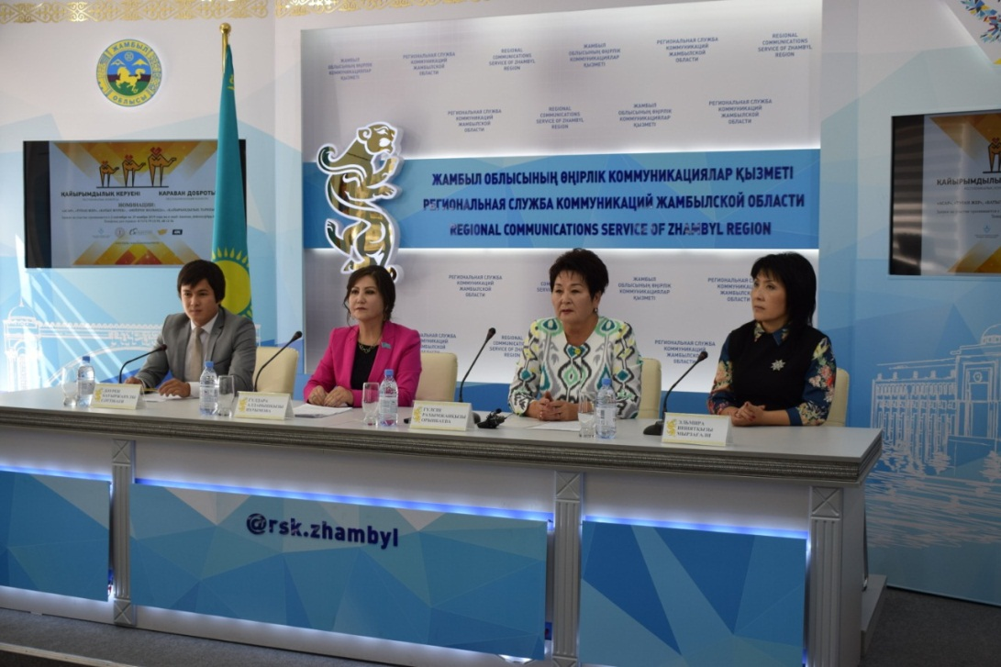

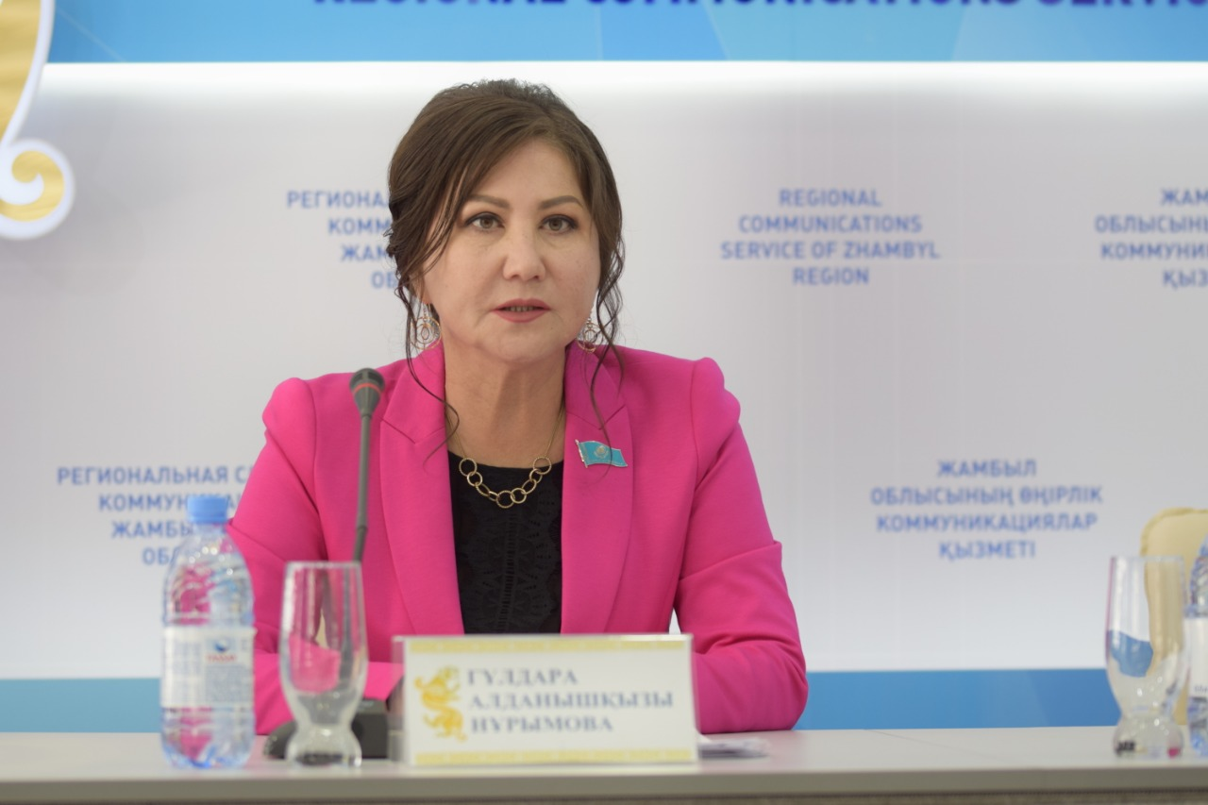

СПИСОК УЧАСТНИКОВ

№ | Ф.И.О. | Должность, место работы | Примечания
 | Нурымова  Гульдара  Алданышевна | Председатель Ассоциации дежовых женщин по Жамбылской области | Спикер
 | Орынбаева Г.Р. | Председатель клуба женщин-политиков | Спикер
 | Мырзагали Э.И. | член АДЖ по Жамбылской области | Спикер
 | Мамашева Ж. А. | Исполнительный директор АДЖ по Жамбылской области
 | Естай А. | Руководитель молодежного крыла АДЖ «Жас канаттар» по Жамбылской области
 | Тастемирова О.Т. | Руководитель секции «Золотой возраст» АДЖ Жамбылской области
 | Садыкова А.С. | Руководитель секции «Женщина и образование» АДЖ Жамбылской области
 | Раимбаева Р.Т | Руководитель секции «Женщина и финансы» АДЖ Жамбылской области
 | Ан А. А. | Руководитель секции «Женщина и бизнес» АДЖ Жамбылской области
 | Саттыбаев Даурен | Специалист региональной службы коммуникации Жамбылской области | Модератор

СПИСОК СМИ

№ | ФИО | Место работы | Примечания
 | Джумадилова К. | областная газета «Знамя труда»
 | Даен Шерхан | телекампания «Жамбыл ТВ»
 | Борашева К. | областная газета «Ак жол»

ССЫЛКИ НА ПУБЛИКАЦИИ
- Т/к «Jambyl»
http://taraztv.kz/kz/news/society/kaiyrymdylyk-baikauyna-katysynyz

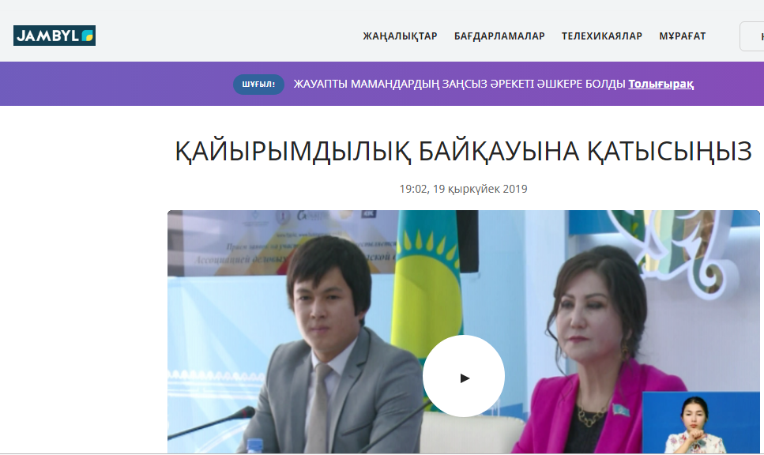

- Т/к «Jambyl»
http://taraztv.kz/ru/news/society/istoriko-poznavatelnyi-konkurs

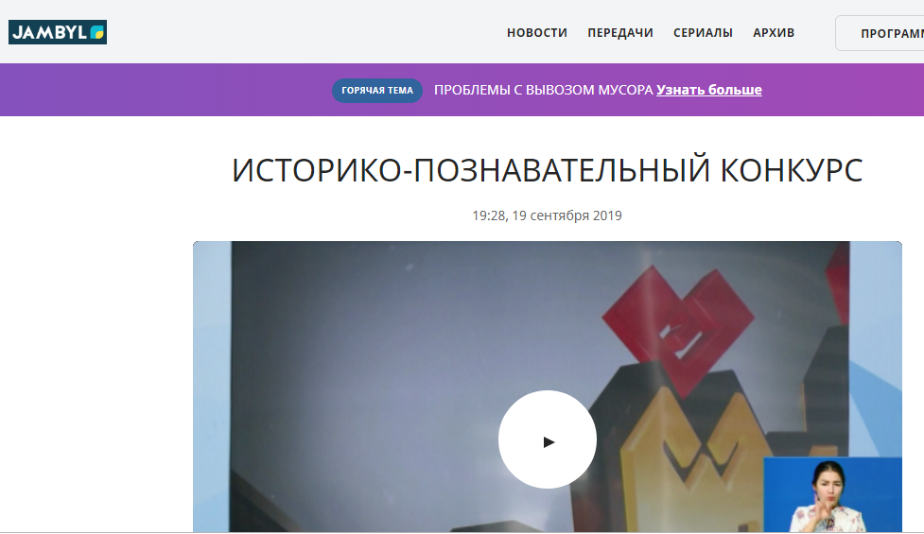

- Газета «Знамя труда» от 19 сентяюря 2019 года, №104 (18709)
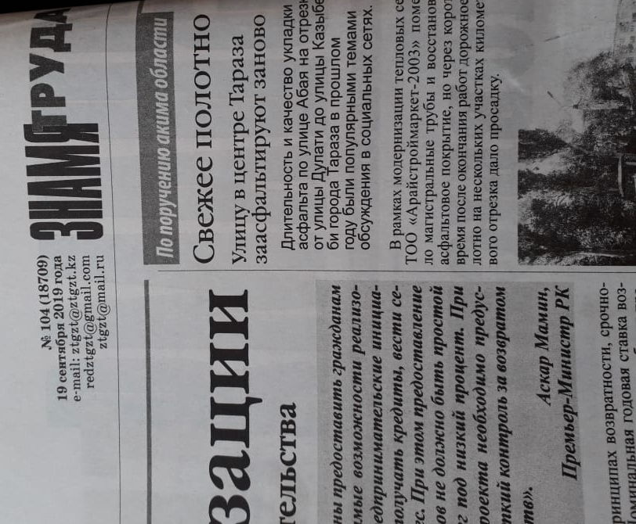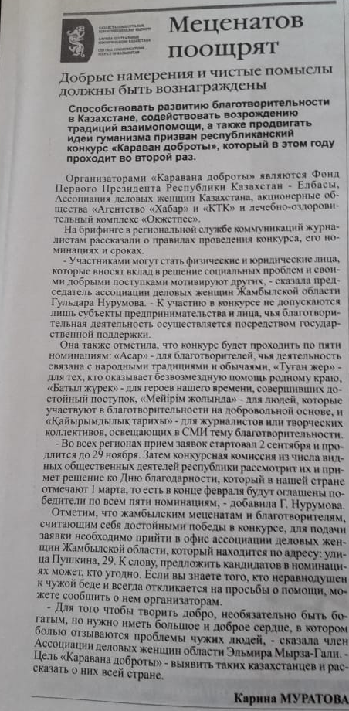

- Газета «Жамбыл Тараз», №39 (1536) от 25.09.2019

ССЫЛКИ
на внутренние источники (веб-сайт, социальные сети)

- https://www.facebook.com/adzhk/posts/3279348182077067?__tn__=-R

- https://businesswomen.kz/sobytiya/v-regionalnoy-sluzhbe-kommunikatsiy-zhambylskoy-oblasti-proshla-press-konferentsiya-o-ii-respublikan.html

